POLÍTICA DE GESTIÓN INTEGRADA

SERVI ESPECIALES S.A.S es una empresa dedicada a la prestación de servicios de transporte terrestre automotor especial de pasajeros, comprometida con la satisfacción de los clientes, asignación de los recursos necesarios que aseguren la implementación y mejora continua del sistema integrado de gestión con el fin de garantizar el cumplimiento oportuno de los requisitos legales aplicables, los objetivos planteados, compromisos pactados con proveedores, empleados y partes interesadas, en términos de calidad seguridad y salud en el trabajo, consolidando así la sostenibilidad y rentabilidad de sus socios.
TRANSPORTES SERVI ESPECIALES S.A.S se compromete a promover la participación y consulta de los trabajadores, a la identificación de los peligros, evaluación, valoración de los riesgos, determinación de los respectivos controles, para la eliminación y reducción de los mismos, con el fin de proteger la seguridad, salud, prevenir lesiones, accidentes, enfermedades laborales; buscando proporcionar condiciones de trabajo seguras y saludables.
El alcance de esta política aplica a los trabajadores, contratistas, proveedores, visitantes y demás partes interesadas.
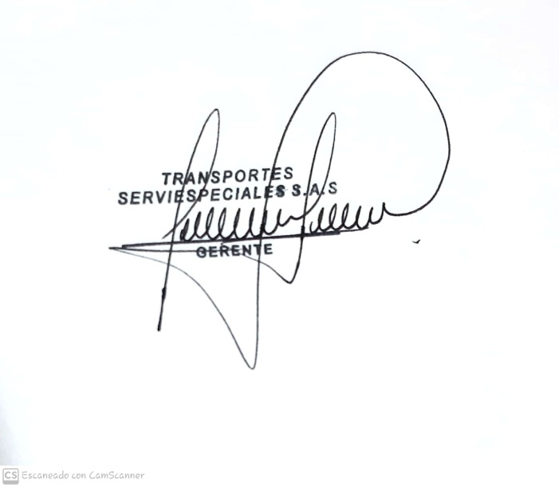

_________________________
JOSE LUIS VARON CERRA

CONTROL DE CAMBIOS

Fecha | Versión | Descripción del Cambio
Junio 21 de 2020 | 01 | Diseño de Política
Junio 08 de 2025 | 01 | Revisión de política/No sufre modificaciones

